新龙湖中七班今日动态
日期：3月24日

情况分析：
经过昨天的调整，孩子们基本适应了新学期的生活，小朋友们更加能干了，能自己进入教室根据自己的需求进行放水杯、绕绳子、根据计划进行区域游戏。期待中班的生活更美好。

区域游戏
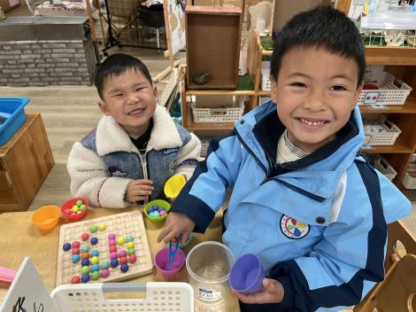 | 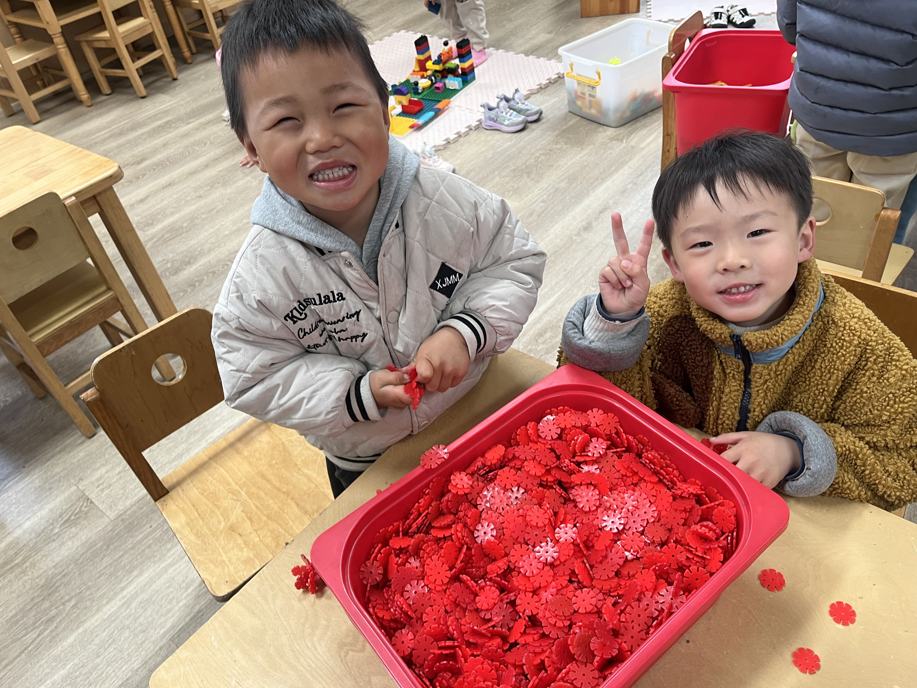 | 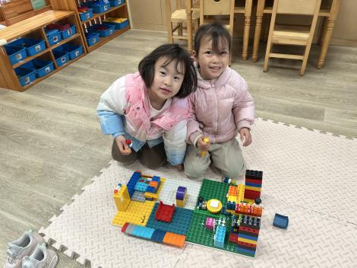
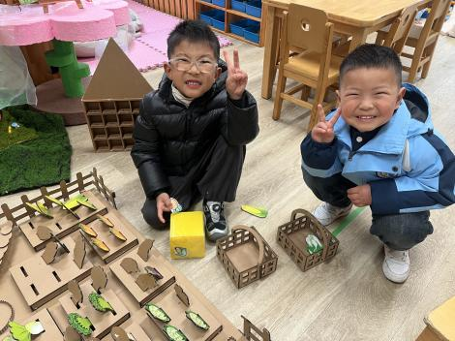 | 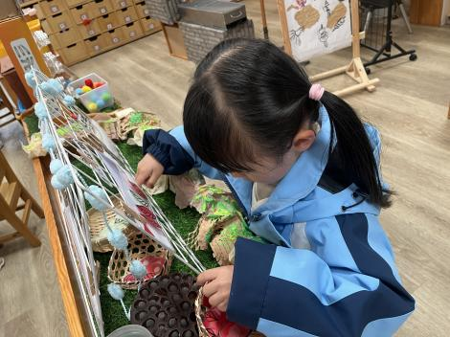 | 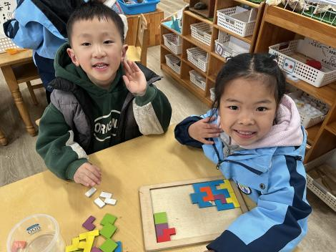

集体活动：
语言：春天的电话
《春天的电话》是一则富有童趣的童话故事，主要讲述了小胖熊和动物伙伴们用打电话的形式互相传递春天来临的消息，描绘春暖花开的美好景象，同时也体现了小动物间互相关心的情感。本次活动主要运用PPT，让孩子在图片的帮助下理解故事内容，并尝试角色扮演，体验小动物们之间相互关心、相互分享的快乐。任星辰、陈卓、陈逸州、叶彭丞禹、龚翊、常杰奕、高乐、朱汐汐、陆泽安、戎景川、尹子昕、毕芮、陈书瑶、韩杨、周玥萱、徐晟昊、彭卓朴、彭逸宸、王蕙慈、梁羽彤、李艺涵、叶廷轩、冯泽晖、耿荦晨、肖景昊理解故事内容，学说故事中的对话，进一步感知春天的季节特征；任星辰、陈卓、陈逸州、叶彭丞禹、高乐、朱汐汐、龚翊、常杰奕、陆泽安、戎景川、尹子昕、毕芮、陈书瑶、韩杨、周玥萱、徐晟昊、彭卓朴、彭逸宸、王蕙慈、梁羽彤、李艺涵、叶廷轩、冯泽晖、耿荦晨、肖景昊在表演中体验小动物们之间相互关心、相互分享的快乐。

1.午餐情况：
早点：牛奶、坚果、花卷
午饭：小米饭、西芹炒鸭胗、莴苣炒香、银鱼汤。
点心：三鲜水饺、酸奶
水果：甜瓜、人生果。大部分的孩子是能够自主进餐的，并且有较好的进餐习惯。最近我们在幼儿园尝试使用筷子吃饭了，家长们也可以给孩子准备一双筷子让幼儿在家也尝试使用。我们七班有很多孩子都有不爱吃蔬菜的习惯，需要家长们回家再继续跟进、配合一起让孩子不挑食，爱吃饭。
2.午睡情况：
午睡时，大部分小朋友能自己脱外套、裤子并摆放整齐！大部分小朋友可以自主入睡，个别小朋友在老师的安抚下入睡。

家园合作：
1.动态上的照片，仅作为老师观察时的随拍，并不是所有孩子的照片都会呈现，
2.个别幼儿还不会穿外套，因此请家长回家做进一步引导。
3.部分幼儿的水杯里的水量过烫，孩子喝不了，请装入温水。

